Era una vegada un nen que es deia Ismael. Anava a un col·legi que es deia Tots amics. Els professors d’aquella escola l’ajudaven de valent, però ell no s’esforçava en res. Estava una mica marginat. Quan arribava a casa ,no feia els deures i per això s’avorria. Un dia, de tant estar sol ,es va inventar un amic imaginari. I ell amb aquell amic feia moltes coses,fins que un dia van decidir fer un forat a terra i ell va caure a dins. I ,com que tenia tanta imaginació, va crear un nou món per a ell i el seu company. Com que una cosa com aquesta no es pot amagar , al dia següent va
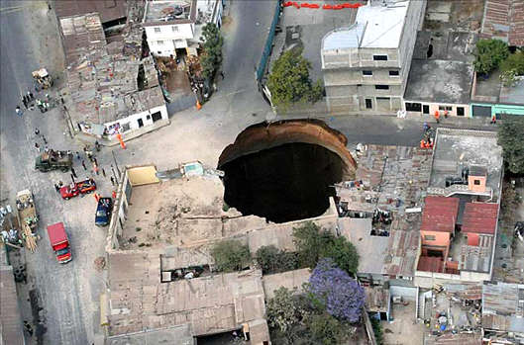
córrer a dir-ho als seus companys. Però un cop més, no se’l van creure. Era una mica estany de creure... Un nen, per curiositat, va anar a casa seva i va veure com l’Ismael parlava amb algú .Va comprovar com es posava dins un forat, i allà s’hi passava tota la tarda. Per casualitat, va entrar i va veure que el que deia era tot veritat. Aquell nen estava flipant. Ho va explicar a tot el col·legi. I, encara que no ho sembli, l’Ismael es va fer un dels més populars de la classe i de l’escola. Arran d’això, es va preocupar pels estudis i va comencar a aprovar-ho tot. Havia estat capaç de crear un nou món subterrani,molt ben organitzat,que la gent el va considerar un enginier de mons futurs.

